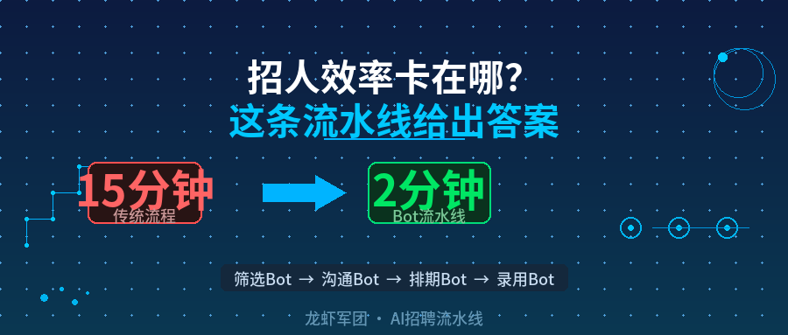

招一个人花了三天？看看这条招聘流水线怎么提效
【导语】
你算过这笔账吗？从收到简历到发出邀约，你的人要花多久？多数老板没算过。算过的人发现——那个数字可能超出预期。今天这篇文章，给你看一个真实案例，以及一条帮老板把招聘效率大幅提升的AI流水线*。
*基于56份真实简历（已脱敏）测试数据，人工基准按单份15分钟估算，实际效果因业务场景而异。
【痛点开篇】
上个月，和一位做建材批发的老板聊天。公司40来人，HR就一个。他倒苦水：“招个销售经理，一周看了30多份简历，约了4个面试。最后来了2个，其中一个还放鸽子。”
我问他：从收到简历到打电话邀约，平均多久？他愣了一下，翻手机聊天记录算了算：“快的话两三个小时。忙起来，隔天回。”
我说：你知道在你“隔天回”的时候，这个候选人可能已经对接上其他机会了吗？
这不是个例。中小企业招聘，有三个隐性损耗点：第一，HR人工筛简历，全凭手眼，效率受限于个人状态。第二，评估结论靠口头转述，每传一轮衰减一次。第三，拿到结论再翻模板，发出去的是千篇一律的群发短信。每一步之间的等待，都是候选人被对手截胡的窗口。
招聘越快，流失越少。信息越准，转化越高。
这两个变量，传统链路存在效率提升空间。
【案例分析】
今年6月，影子团队接了一个需求：能不能让招聘的筛选和邀约变成“自动挡”？客户是一家快速扩张的服务型企业。月均处理100多份简历，HR只有两人。痛点很具体——不是缺简历，是太多筛不过来。不是筛不出来，是筛出来之后沟通太慢。
影子团队用一条三Bot固定串联流水线，把“收简历→人筛→人评→人写话术”改成了“收简历→机筛→机评→机写话术”。
S1站：结构化评估
所有简历统一汇入总入口，分配唯一编号，全链路追踪。简历筛选员27秒输出结构化评估报告——优势亮点、风险标记、匹配度摘要，三个维度一目了然。
候选人M，某高校市场营销专业，3年B端销售经验，年业绩百万级。简历到S1站，27秒后报告出来：“匹配度高。优势：行业经验对口，业绩扎实。风险：半年空窗期，建议追问原因。”老板三秒判断出该不该约。
S2站：个性化话术生成
S1报告自动触发S2站——招聘HR读取结构化数据，生成邀约话术。关键设计是结构化级联传递——S1写了什么，S2就吃什么，信息在传递中保持完整。候选人M的半年空窗期、3年经验、百万级业绩，一个不落写进了话术。
邀约不是“您好，收到简历请来面试”，而是点出了他的业绩亮点，理解了他的空窗期，给出了坦诚交流的邀请。
“有人认真看了我的简历。”
落地数据*：18:16:46简历输入→18:17:13评估派发→18:17:54产出70分，建议面试→18:18:10话术触发→18:18:25话术完成→18:18:46闭环汇总。
全程120秒，6个节点，本次流程中无需人工干预。
56条测试数据，全部输出。人工单份15分钟，流水线2分钟*，速度提7.5倍*。月处理100份，人工25小时*，流水线3.3小时*，净省21.7小时*——够HR做10场面试、深度跟进20个候选人。
还有三个隐性收益：评估质量标准化了，邀约话术个性化了，全链路可追溯了。
*以上数据为影子团队内部测试环境统计，基于56份真实简历（已脱敏），人工基准按单份15分钟估算，实际用时因业务场景不同可能存在差异。
【方法论干货】
什么样的招聘场景适合上AI流水线？
三个条件，自己对照。
第一，月均简历超过50份。基数不够大，人工就够了。但如果HR每周一半时间在筛简历、回消息——你已经在为低效买单。
第二，岗位标准化程度高。销售、客服、运营、基础职能——评估维度固定，机器能判断。
第三，有明确的通过标准。你能说清“什么样的人可以进面试”，机器就能帮你筛。
三步规划：
定及格线，让系统自动决策；让信息结构化传递，消除口头衰减；给每个候选人追踪ID，全程可追溯。
一句话：把人力从重复决策中释放出来，做机器替代不了的事。
【品牌信任】
影子团队专注中小企业AI Agent定制部署近一年，已帮20多家企业落地业务自动化方案*。我们不卖通用SaaS。根据你的场景定制Agent，部署到你的企业微信或钉钉里。
不是替代人，是让人做更值钱的事。
*截至2026年6月。
【结尾引导】
你公司一个月处理多少份简历？超过50份？你的人花在筛选沟通上的时间是多少？欢迎私信公众号后台，我们的顾问会在1个工作日内回复您。

📎 传播物料
封面短文案
招人效率卡在哪？这条流水线给出答案
朋友圈转发语
一份简历从筛选到邀约，你的人要多久？影子团队用三Bot流水线，120秒走完全程。不是2小时，是2分钟。效率提升，从升级招聘链路开始。
话题标签
#AI招聘 #中小企业提效 #HR管理 #招聘自动化 #降本增效 #影子团队

